安徽省中等职业学校优秀教研论文、精品课和教学课件评选推荐表
标 题 | 10.2 Java的容器类  1. 顶层容器JFrame |  |  | 学 科 | 《Java程序设计基础》
作者姓名 | 姚永霖 | 邮编 | 244100 | 联系电话 | 13856210994
单 位 | 铜陵市中等职业技术教育中心
内容介绍 | 从JDK1.2开始，Java就使用在稳定性、通用性和灵活性方面表现更强的Swing组件替换AWT来开发图形用户界面程序。大部分swing组件是直接用Java代码绘制在画布上，对目标平台的依赖较少。一个基于swing的应用程序在任何平台上都会有相同的外观和风格。使用swing开发GUI需要导入三个包：  - javax.swing：包含开发图形界面必须的组件类，例如窗口、面板、按钮等。  - java.awt：包含辅助开发必须的颜色、字体、尺寸等类。  3、java.awt.event：包含事件处理类和接口。  10.1 使用swing开发图形用户界面  Java GUI API可以分成三组：基本控件类（component class）、容器类（container class）、辅助类（helper）。基本控件和容器统称为组件。Java GUI常用组件如图所示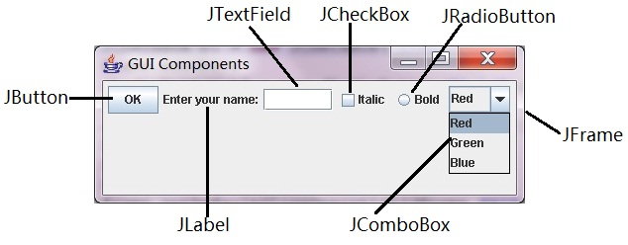
市专家评选组意见 | 专家组组长签名  年 月 日
市教育局职成教科（职教研究室）推荐意见 | 市教育局职成教科  市教育局职教研究室  （盖章）  年 月 日

文本说明：
制作意图：
为了更好编写Java程序，Java程序的IDE将编程、编译、解释、运行等都集成在一起，我制作这个课件的目的，方便学习第10章 图形用户界面（10.2.11. 顶层容器JFrame ）的内容，大大提高了新手进入Java编程的门槛。
制作方法：
利用网页方式制作这个课件，以新课导入、课堂演示、课堂训练、课堂总结四个方面内容，然后进行链接，把这节课重难点表达出来。
内容简介：
1. 顶层容器JFrame
在开发的时候，每一个图形界面应用程序至少需要一个顶层容器，例如JFrame（即传统意义上的窗口），然后使用若干个中间级容器将顶层容器分隔成区域，最后在中间级容器上放置组件。
【程序 10-1】使用Swing中的JFrame类来创建窗口
import javax.swing.*;
public class MyFrame {
public static void main(String[] args) {
JFrame frame = new JFrame("MyFrame"); //创建一个窗口，标题是MyFrame
frame.setSize(400, 300); //设置窗口大小，宽400像素，高300像素
frame.setLocationRelativeTo(null); //默认窗口显示在屏幕中间
frame.setDefaultCloseOperation(JFrame.EXIT_ON_CLOSE);
frame.setVisible(true); //显示窗口
}
}

